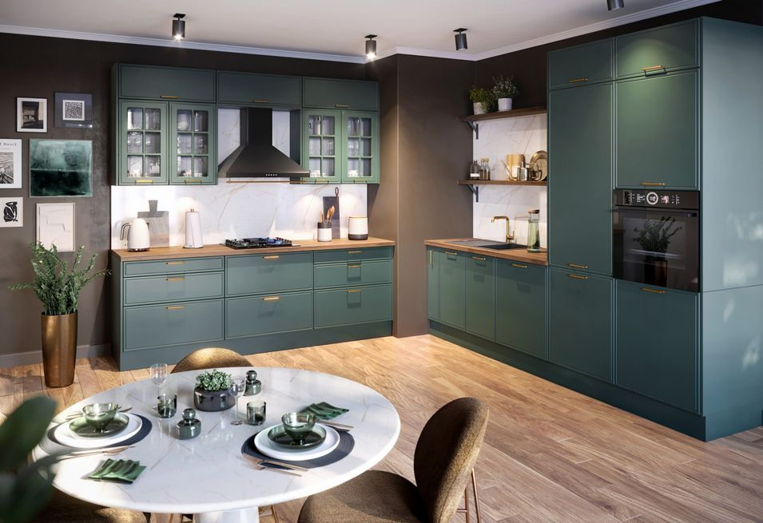
Urządzamy kuchnię: wyróżnij się kolorem

Wybór koloru frontów szafek kuchennych to sprawa kluczowa dla jej wyglądu. Neutralna paleta barw jest bezpieczna, biel ponadczasowa, czerń piękna i szykowna, ale nie musimy skłaniać się ku najbardziej popularnym rozwiązaniom. Mamy wiele inspirujących barw, dzięki którym urządzimy wyróżniające się wnętrze zgodnie z własną estetyką.

Najważniejsze jest pierwsze wrażenie, a o to nietrudno, kiedy na pierwszy plan wysuwa się atrakcyjny kolor. Ma on ogromny potencjał dekoracyjny, dlatego coraz częściej staje się motywem przewodnim aranżacji. Kolorowe fronty szafek to sposób na uniknięcie nudy oraz wykreowanie przestrzeni, która cieszy oko i chętnie w niej przebywamy. Pora zerwać z konwencją i wyróżnić się kolorem.
W modzie kuchennej furorę robią zabudowy meblowe podporządkowane jednej barwie. Taki kolorystyczny celibat wymaga jednak starannego wyboru, ponieważ cały efekt będzie zależał od jednej barwy. Meble muszą dobrze wyglądać i nie powinny nam się opatrzyć zbyt szybko.
Jakie kolory warte są uwagi i sprawdzą się w urządzaniu kuchni, w której fronty szafek są tej samej barwy? Nie ma tu jednej odpowiedzi, ponieważ będzie to zależało od efektu, jaki chcemy uzyskać. Dobierając kolorystykę mebli powinniśmy kierować się przede wszystkim indywidualnymi upodobaniami, aby zaaranżować wnętrze zgodnie z własnym charakterem i poczuciem estetyki.
Jeżeli lubisz mocne, wyraziste barwy – moda wyjątkowo ci sprzyja. Wolisz pastele – świetnie. Twoja kuchnia zachwyci świeżością i delikatnością. Wybierz kolor, który lubisz najbardziej i w otoczeniu którego dobrze się czujesz.
- Warto przekonać się do kolorów, ponieważ pozwalają na dużą kreatywność i potrafią odmienić wizerunek kuchni – przekonuje Sylwia Kowalska-Mikutel, projektantka Spółki Meblowej KAM. - Indywidualność jest w cenie, a często to właśnie kolor jest jedynym elementem, który pozwala wyróżnić zabudowę meblową. Układ szafek wymusza zazwyczaj wielkość pomieszczenia, o kolorze możemy zdecydować samodzielnie. Nie zapominajmy, że oprócz standardowej palety wybarwień, mamy całą gamę mniej popularnych, ale bardzo ciekawych i równie pięknych kolorów, które bardzo efektownie prezentują się na frontach szafek kuchennych.
Urządzasz monochromatyczną kuchnię i szukasz nieschematycznego koloru, który ją wyróżni? Odkryj zjawiskowy morski. Jest piękny i będzie wzbudzał zainteresowanie dłużej niż jeden sezon. Meble z frontami w kolorze morskim to dobry wybór, jeżeli chcemy, aby wnętrze było niebanalne, ale jednak stylowe. Rozważmy ten kolor w miejsce równie atrakcyjnego, ale bardziej już opatrzonego granatu, który od dłuższego czasu ozdabia nasze kuchnie.
Jeżeli podobają nam się stylizacje w ciemnych, wyrazistych tonacjach, warto zwrócić uwagę na kolor w odcieniu bazaltu. Jest równie intrygujący co czerń i pozwala uzyskać podobny efekt aranżacyjny - kuchnia będzie szykowna i elegancka. Bazalt z pewnością wpisze się w gusta nawet najbardziej wymagających estetów.
Jeżeli chcemy urządzić kuchnię z pomysłem, a bardziej preferujemy jasne tonacje – standardową biel i szarość możemy zastąpić dekorem skalnym. Jego pastelowa barwa będzie idealnym wyborem do wnętrz inspirowanych naturą i skandynawską prostotą. Odważnym pomysłem będzie z kolei różowy, który wpuści do kuchni powiew świeżości i nowoczesności.
- Wyraziste kolory dobrze się prezentują na prostych formach mebli – doradza projektantka. - Jeżeli zdecydujemy się na fronty mebli w ciemnych czy żywych kolorach, warto zrównoważyć je bardziej neutralnymi dekorami na blacie roboczym, które złagodzą mocny charakter aranżacji.
W przypadku kuchni otwartej, w strefie dziennej powinny się znaleźć podobne akcenty kolorystyczne, dzięki którym zachowamy spójność stylizacji.

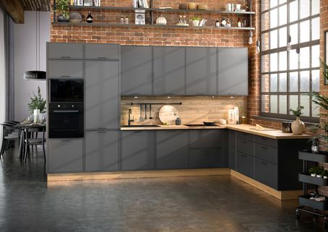

Fronty w kolorze bazaltu to ciekawa alternatywa dla popularnej czerni lub ciemnych szarości. Jest bardziej oryginalny, ale równie uniwersalny – sprawdzi się w kuchniach urządzonych w różnych stylach. Fot. KAM

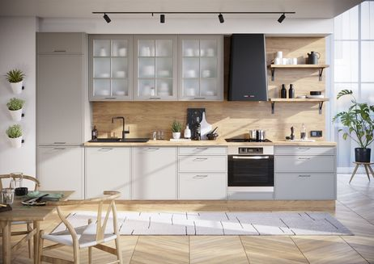

Biel ma klasę i nieprzemijający styl, ale cechy te znajdziemy również w przypadku dekoru w kolorze skalnym, którym możemy zastąpić popularną barwę. Fot. KAM

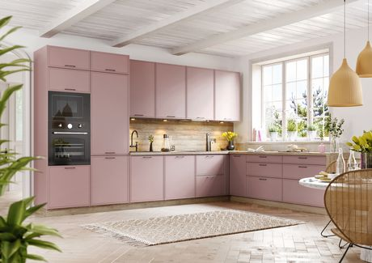

Chociaż subtelny i delikatny, róż ma niezwykłą moc dekoracyjną. Jest nietuzinkowym wyborem w przypadku mebli kuchennych, dlatego nada indywidualny rys nawet prostej w formie zabudowie. Fot. KAM

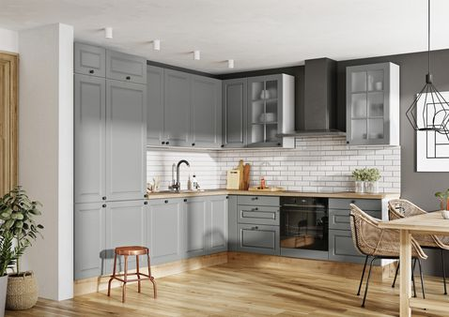

Decydując się na monochromatyczną zabudowę meblową możemy oczywiście wybrać klasyczny kolor, jak popularna szarość. Aby jednak nie wydawała się zbyt monotonna, warto ożywić ją uchwytami w kontrastowym kolorze i ocieplić dekorem drewna. Fot. KAM

